Thematische video: Suiker
Leeftijd: 7 tot 12 jaar
Auteur : Média’Pi
Bekijk onze thematische video op: http://opensign.eu/thematic_topics/56

Competenties :
- Het verschil kennen tussen verschillende soorten natuurlijke of verfijnde (toegevoegde) suikers in ons dieet en de gevolgen van onze consumptie
- De persoonlijke suikerinname verminderen gebaseerd op de noden van het lichaam
- Oplettend zijn en een kritische houding aannemen ten opzichte van industriële producten en het lezen van etiketten

Europese Competenties
https://eur-lex.europa.eu/legal-content/EN/TXT/?uri=uriserv%3AOJ.C_.2018.189.01.0001.01.ENG&toc=OJ%3AC%3A2018%3A189%3ATOC

Formatieve beoordeling:
- Verborgen suikers in 2 categorieën kunnen opdelen: natuurlijk of verfijnd
- Het verband kunnen leggen tussen industriële producten en de suikers die ze bevatten, zoals frisdrank of tomatensaus
- Kunnen tellen hoeveel verfijnde suikers het eigen dieet bevat en dit kunnen vergelijken met de dagelijks benodigde hoeveelheid

Samenvattende beoordeling:
Het etiket lezen van industriële producten en een gezond dieet aannemen dat overeenstemt met de noden van het lichaam

Specifieke vocabulaire / trefwoorden: natuurlijke suiker / verfijnde suiker / verwerkte voeding / industriële producten / dagelijkse noden

Lesplan: Toon een pakje fijne suiker en een pakje met suikerblokjes.
Definieer suiker. Toon een pakje zoetigheden, fruit, groenten, tomatensaus en andere industriële producten. Welke bevatten suiker?

Benodigd materiaal/Technische vereisten: computer, video projector, examples of waste and packaging

Focus op gebarentaal:
Bekijk onze video over suiker op: http://opensign.eu/nl/thematic_topics/56 en bespreek

Dit project n° 2017-1-FR01-KA201-037433 werd gefinancierd met de steun van de Europese Commissie. Deze publicatie weerspiegelt enkel de visie van de auteur, en de Commissie kan niet aansprakelijk worden gehouden voor enig voortvloeiend gebruik hieruit.

- Oefeningen, spelletjes en evaluatie

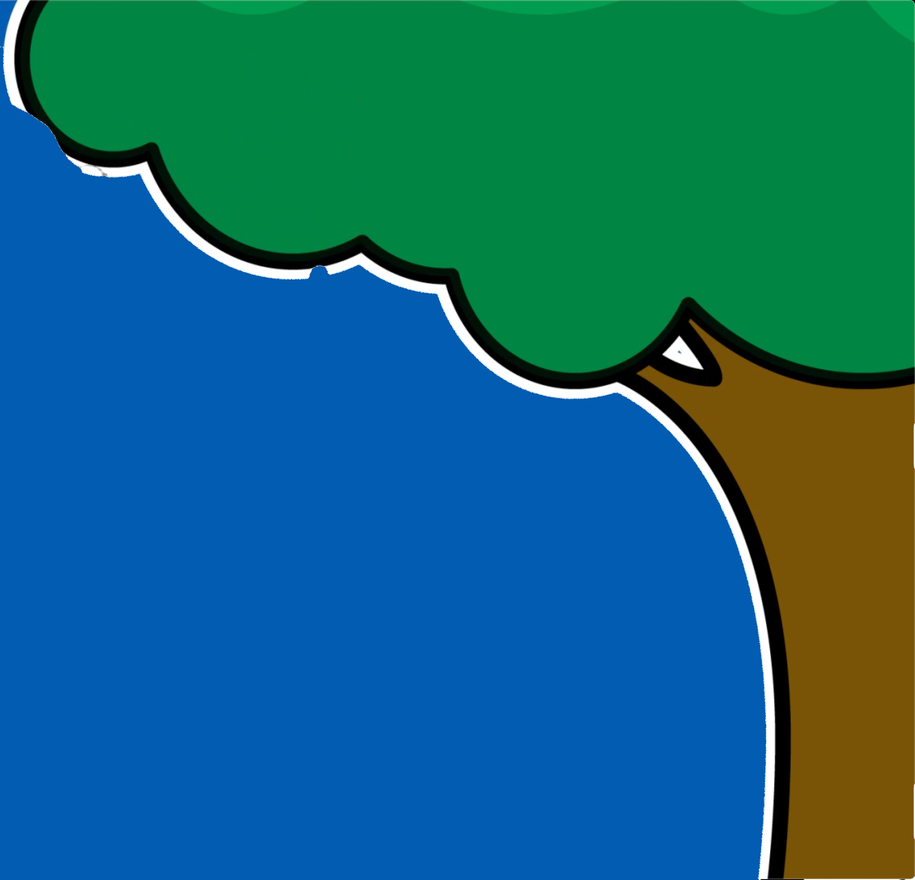
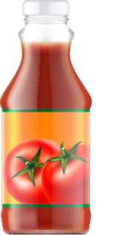
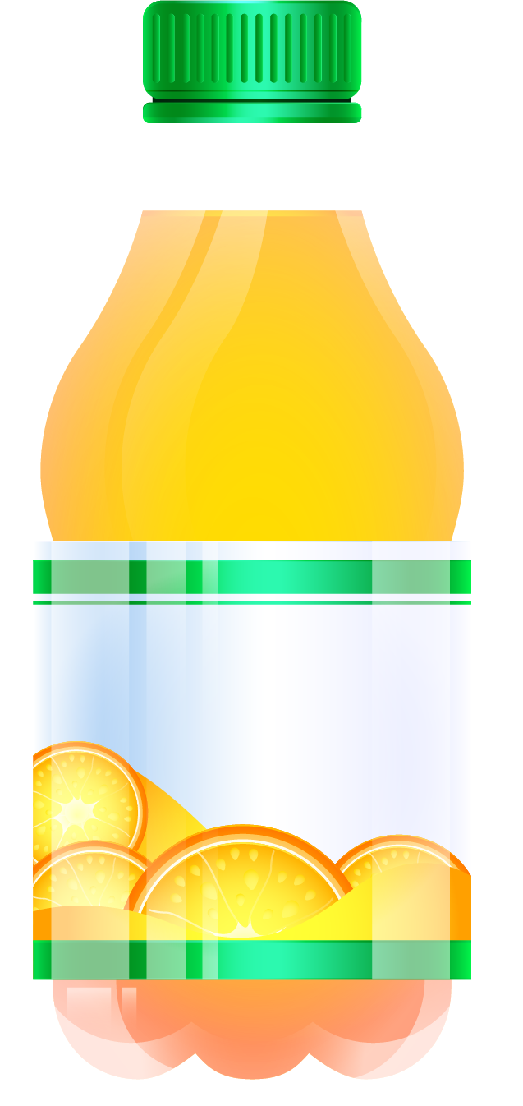
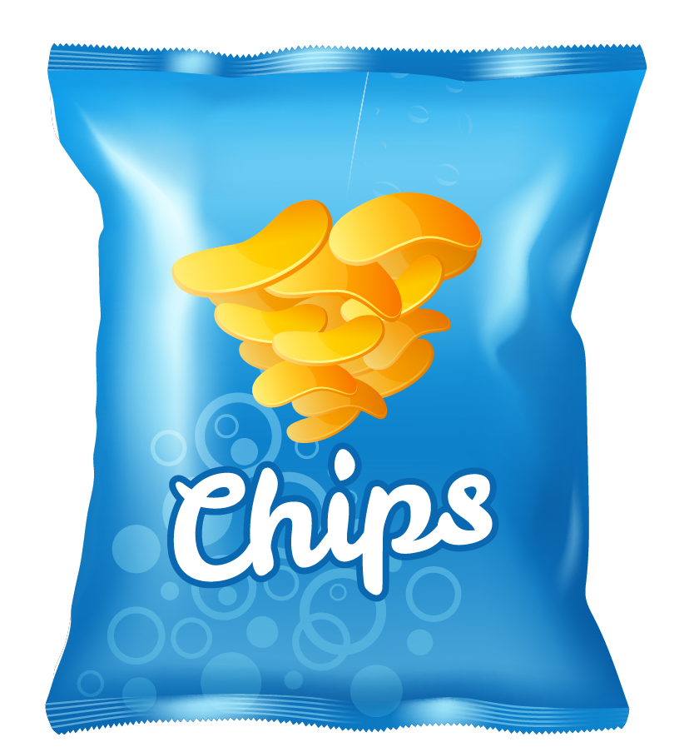
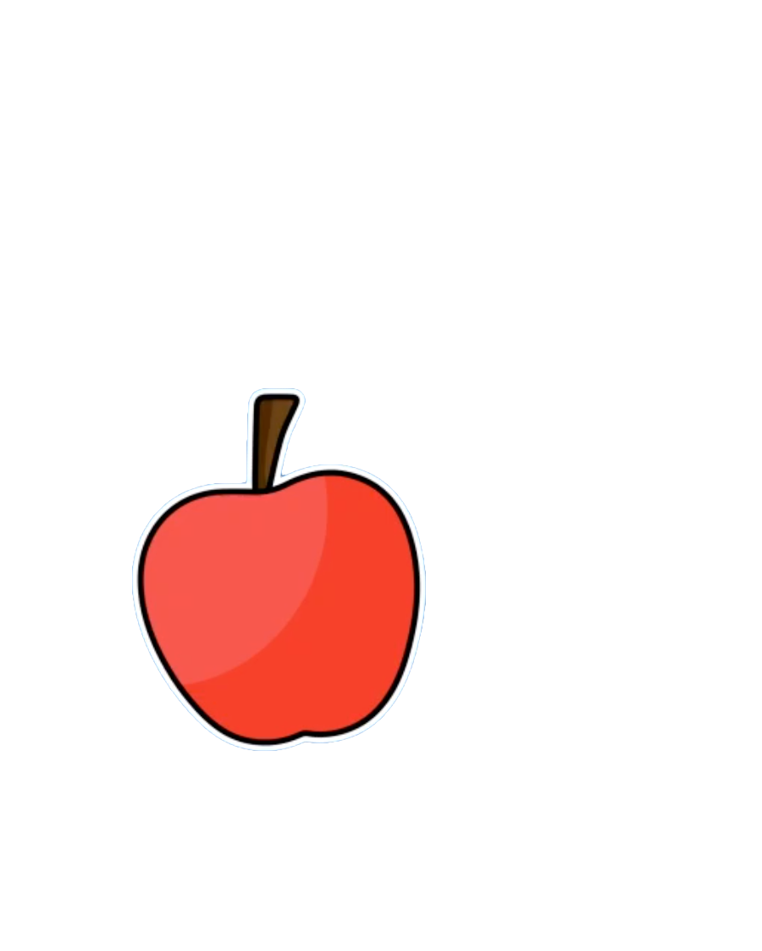
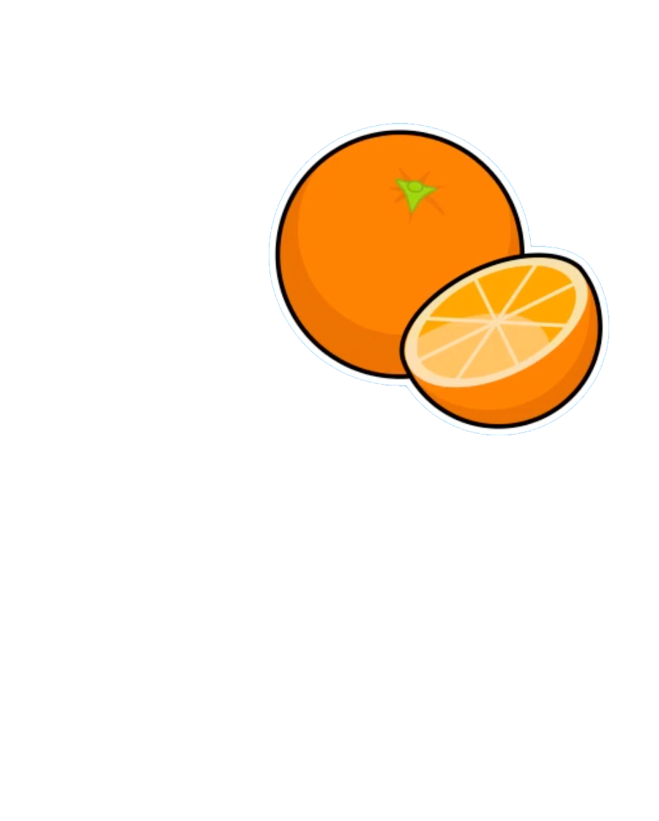
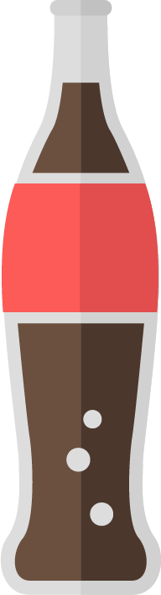
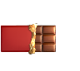
1- Omcirkel in het groen de producten die natuurlijke suikers bevatten, in het paars de producten met verfijnde suiker.

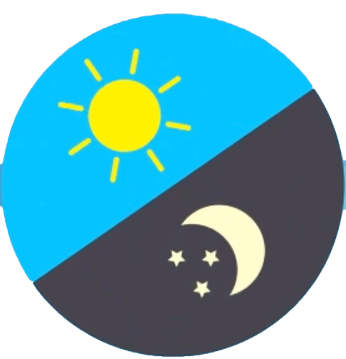
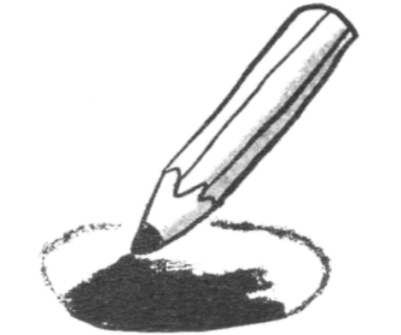
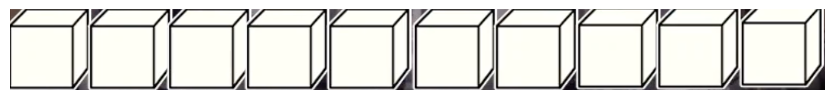
2. Kleur het aantal suikers in dat overeenstemt met de suiker in elk levensmiddel:
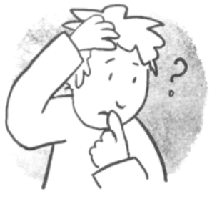
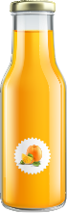
Leg het verschil uit tussen deze twee flessen fruitsap
Hoe weet je het zeker?
- Extra links met digitale tools: :

1. Understanding the evolution of human food:
https://www.1jour1actu.com/info-animee/alimentation/
2. How is cane sugar made? :
https://www.youtube.com/watch?v=f16TnqmfS0w
3. How does one make sugar from beetroot - a documentary:
https://youtu.be/zAzLW9R5R7Y
4. How to have a balanced diet
https://www.youtube.com/watch?v=YimuIdEZSNY

